Федеральное государственное автономное образовательное учреждение высшего образования

«Санкт-Петербургский национальный исследовательский университет информационных технологий, механики и оптики»

**Лабораторная работа №3**

**Вариант: Метод прямоугольников**

Выполнил:

Воробьев Кирилл

P3231

Преподаватель:

Перл Ольга Вячеславовна

Санкт-Петербург, 2022г

**Описание методов**

**Метод средних прямоугольников:**

Суть метода центральных прямоугольников заключается в том, что подынтегральную функцию $y=f(x)$ заменяют отрезке [$x_{i}$, $x_{i+1}$] прямой $y=f(x_{i}+\frac{h}{2})$, т.е значением функции в середине i-го отрезка.

**Метод левых прямоугольников:**

Суть метода левых прямоугольников заключается в том, что подынтегральную функцию $y=f(x)$ заменяют на каждом отрезке [$x_{i}$, $x_{i+1}$] прямой $y=f(x_{i})$. Площадь i-ой элементарной трапеции $S_{i}$ вычисляется как площадь прямоугольника со сторонами $h=x_{i+1}-x_{i}$ и $f(x_{i})$.

**Метод правых прямоугольников:**

Суть метода правых прямоугольников заключается в том, что подынтегральную функцию $y=f(x)$ заменяют на каждом отрезке [$x_{i}$, $x_{i+1}$] прямой $y=f(x_{i+1})$. Площадь i-ой элементарной трапеции $S_{i}$ вычисляется как площадь прямоугольника со сторонами $h=x_{i+1}-x_{i}$ и $f(x_{i+1})$.

**Расчетные формулы методов**

**Метод средних прямоугольников**

$$\int_{a}^{b}{f\left(x\right)dx≈h∙\sum_{i=1}^{n}{f\left(x_{i-1}+ \frac{h}{2}\right)}}$$

**Метод левых прямоугольников**

$$\int_{a}^{b}{f\left(x\right)dx≈h∙\sum_{i=0}^{n-1}{f\left(x_{i}\right)}}$$

**Метод правых прямоугольников**

$$\int_{a}^{b}{f\left(x\right)dx≈h∙\sum_{i=1}^{n}{f\left(x_{i}\right)}}$$

**Блок-схема методов**

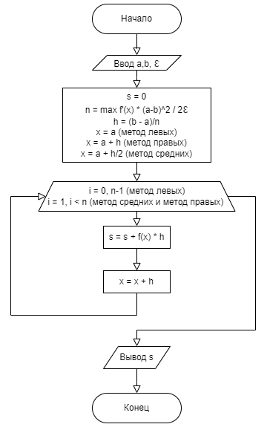

**Методы в коде**

**Метод средних прямоугольников**

**Метод левых прямоугольников**

**Метод правых прямоугольников**

**Метод нахождения кол-ва отрезков**

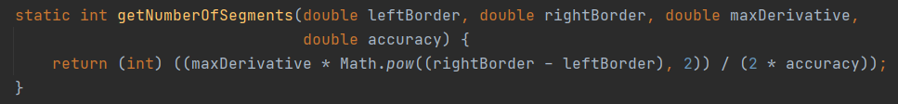

**Метод нахождения шага интегрирования** 

**Метод устранения разрыва в точке при его наличии**

**Вывод**

В ходе лабораторной работы я изучил основные методы численного интегрирования. Метод прямоугольников на мой взгляд оказался самым простым в реализации, но при этом для получения желаемой точности приходится сделать значительно больше итераций, чем при использовании остальных методов. Также, можно сделать вывод, что метод средних прямоугольников в случае линейных функций имеет меньшую погрешность, чем методы левых и правых прямоугольников.